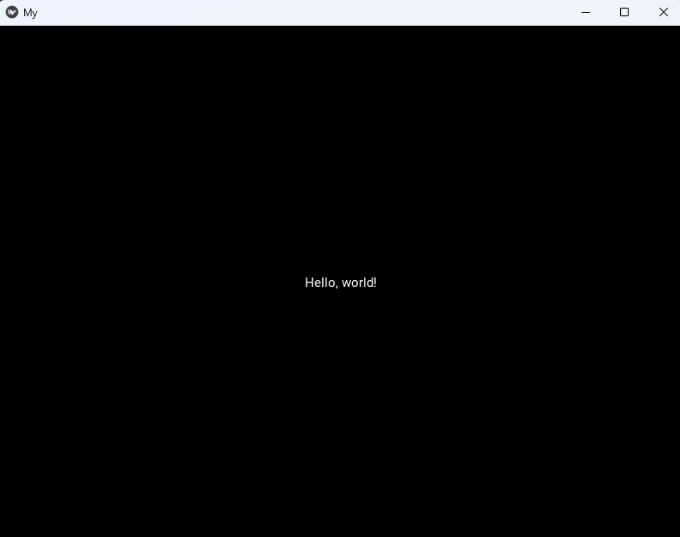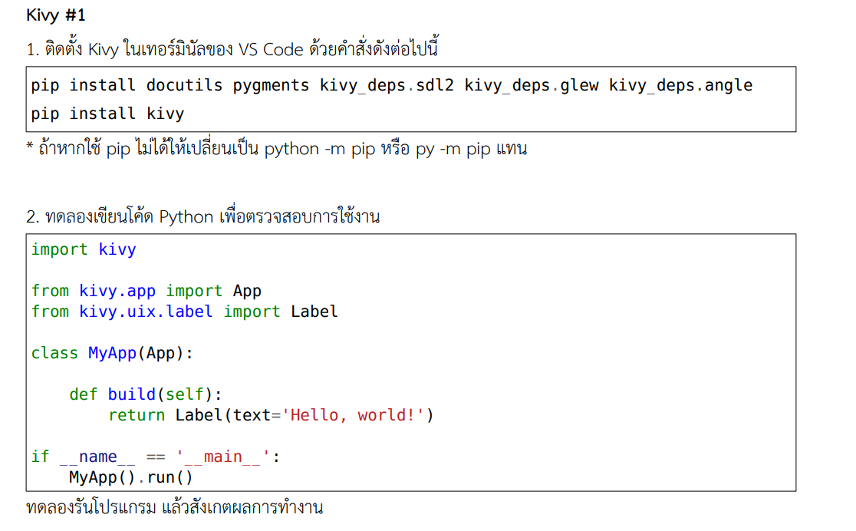

3. ทดลองเพิ่ม font_size=150 เป็นอ#ร์กิวเมนต์ใน Label ได้ผลเช่นไร

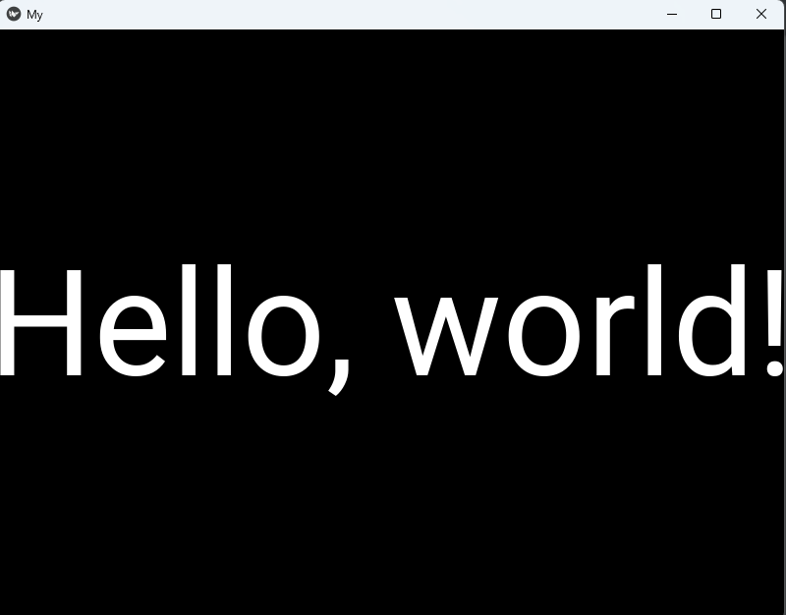

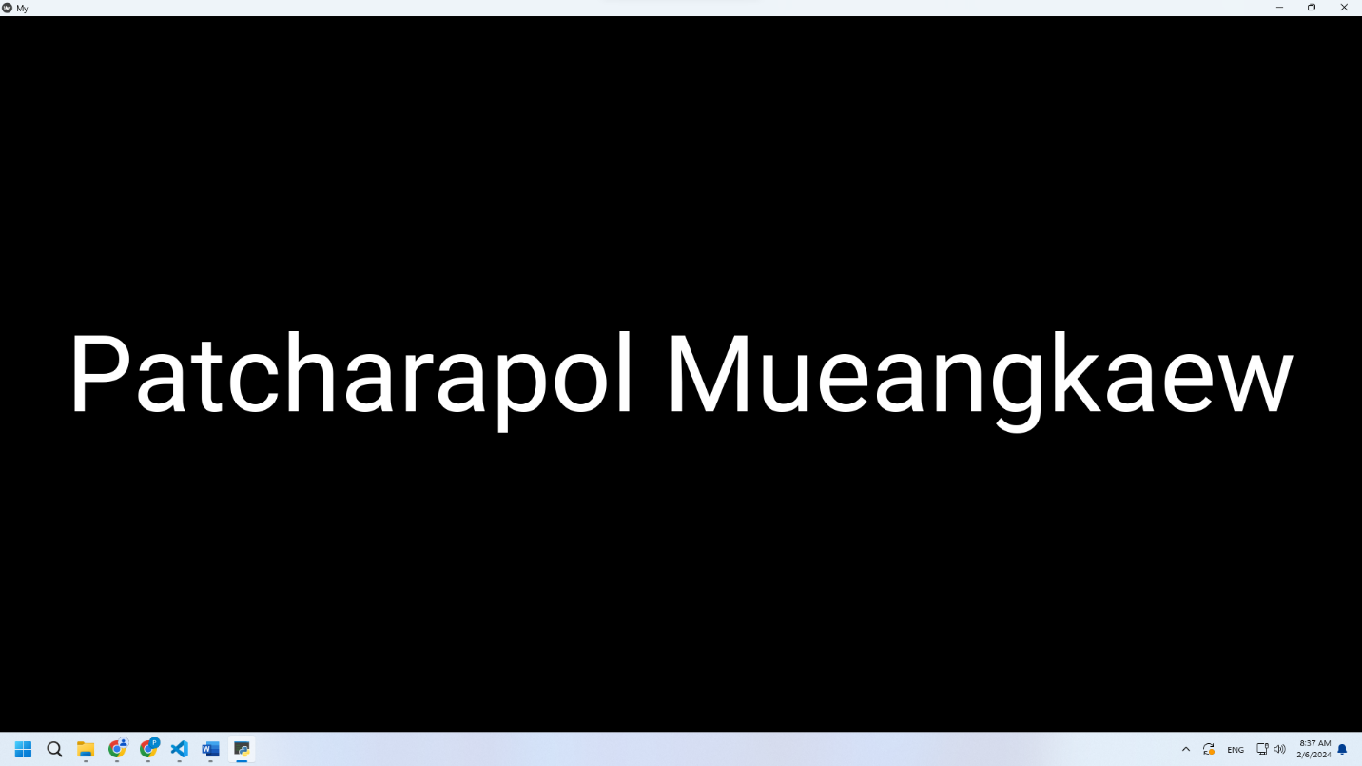4. เปลี่ยนคำว่# Hello, world! ที่ปรากฏบนหน้#จอเป็นชื่อตัวเอง Checkpoint #1

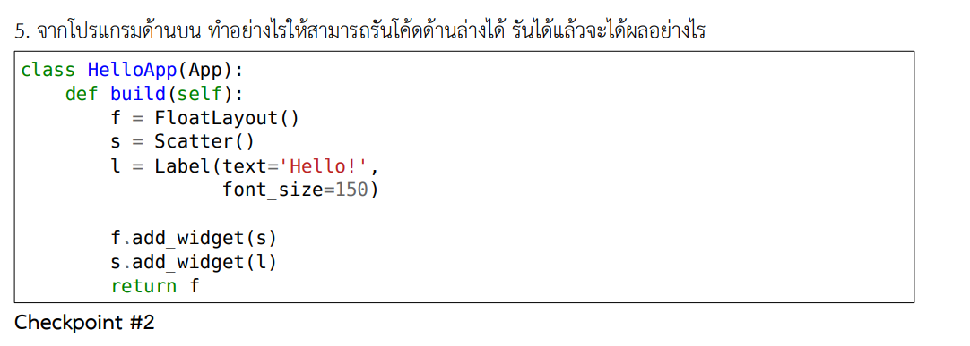

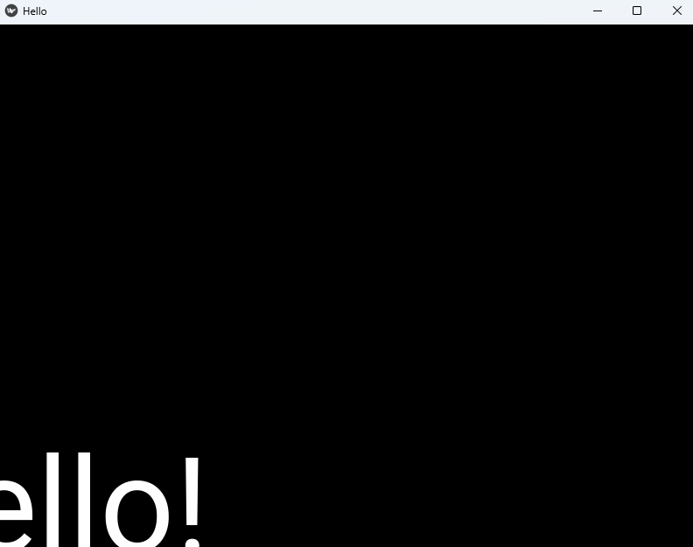

6. ทดลอง download โค้ดจาก https://github.com/kivy/kivy/archive/master.zip ขยายไฟล์ แล้วทดลองรัน โปรแกรมในไดเร็กทอรี example

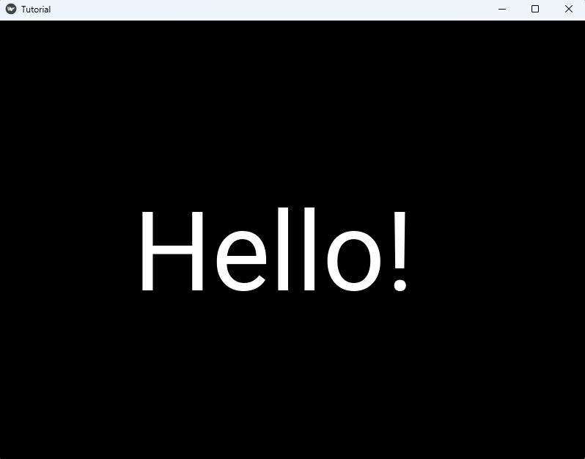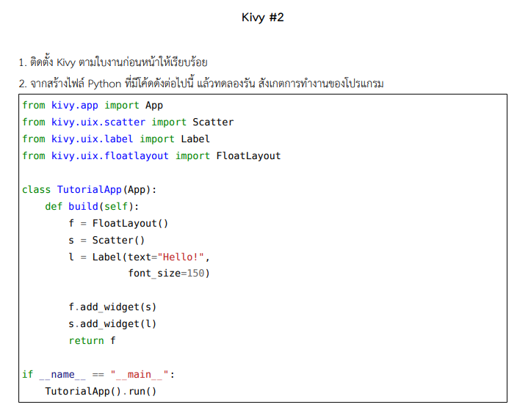

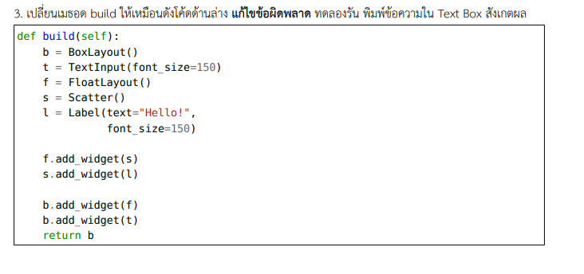

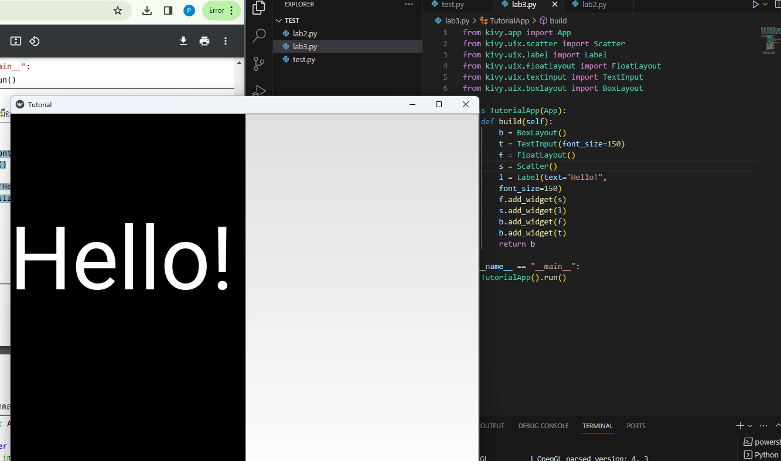

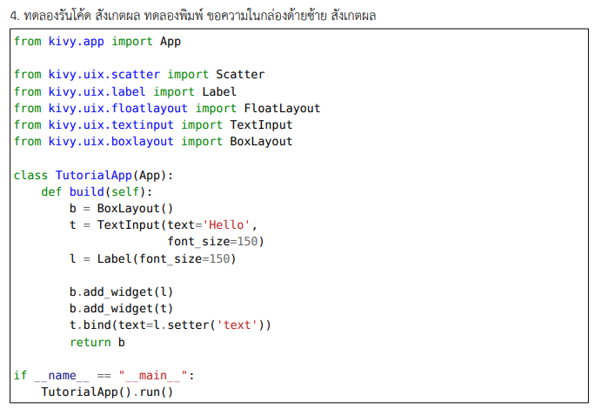

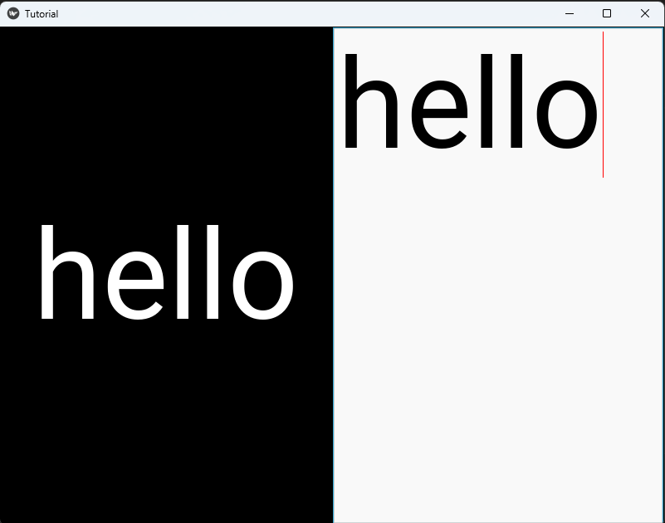

ข้อความซ้ายกับขวาเหมือนกัน

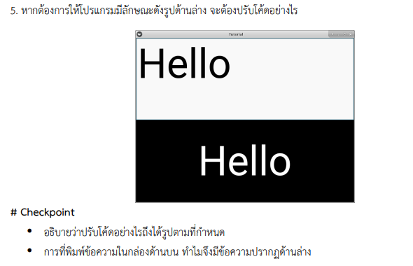

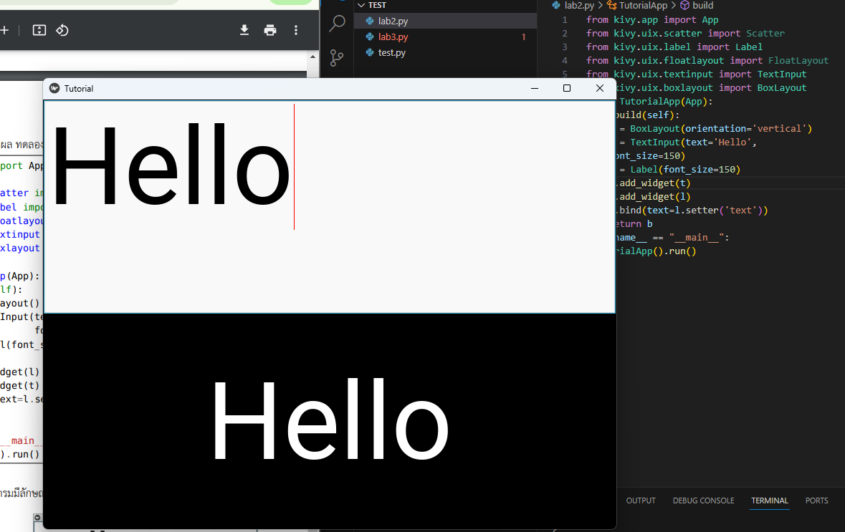

b = BoxLayout(orientation='vertical')

**สร้าง boxLayout แบบบนล่าง**

t.bind(text=l.setter('text')) ทำการผูก text input กับ text l

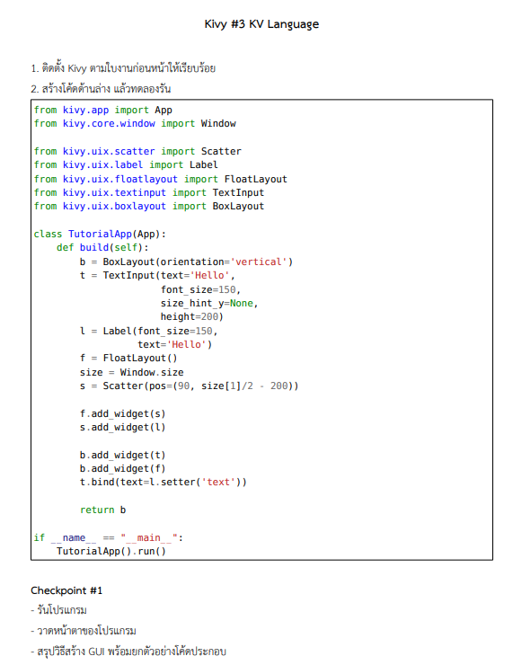

สรุปวิธีสร้าง GUI พร้อมยกตัวอย่างโค้ดประกอบ

โค้ดนี้สร้าง GUI ที่ประกอบด้วย **TextInput** และ **Label** ภายใน **Scatter** ซึ่งเป็นลูกของ **FloatLayout**. การป้อนข้อความใน **TextInput** จะทำให้ **Label** ปรับเปลี่ยนตามและสามารถย่อ-ขยายได้ด้วยการใช้ **Scatter**

3. สร้างไฟล์ชื่อ myapp.py และ tutorial.kv โดยมีโค้ดดังด้านล่าง แล้วทดลองรัน

โปรแกรมในข้อ 3 ใน file **myapp.py** และ **tutorial.kv** มีลักษณะเดียวกันกับโปรแกรมในข้อ 2 ที่คุณให้มาก่อนหน้านี้ แต่มีการแยกแยะและจัดการโค้ดไปอยู่ใน file ต่าง ๆ ในทั้งที่ในข้อ 2 คือใน file เดียวกัน.

3.1ไฟล์ โค้ดในไฟล์ kv เทียบได้กับส่วนใหนของโปรแกรมเดิมเทียบกับส่วนนี้

4. ทดลองสร้างไฟล์ myapp.py และ tutorial.py โดยมีโค้ดดังด้านล่าง แล้วทดลองรัน

Checkpoint #3

- รันโปรแกรม

- อธิบายความแตกต่างกับโปรแกรมในข้อ 3 และการเปลี่ยน comment ในส่วนของ on_text

ถ้าไม่ comment ทุกครั้งที่พิมพ์ตัวอักษรลงไป สีตัวอักษรด้านล่างจะเปลี่ยน

ถ้า comment ไว้ สีของ คำด้านล่างจะเป็นสีขาวปกติ

5. เครื่องคิดเลข สร้างไฟล์ cal.py และ calculator.kv โดยมีโค้ดดังด้านล่าง (สามารถดาวน์โหลดได้จาก

http://fivedots.coe.psu.ac.th/~thanathip.l/download/python/kivy/codes/work3/ ) แล้วทดลองรัน

cal.py

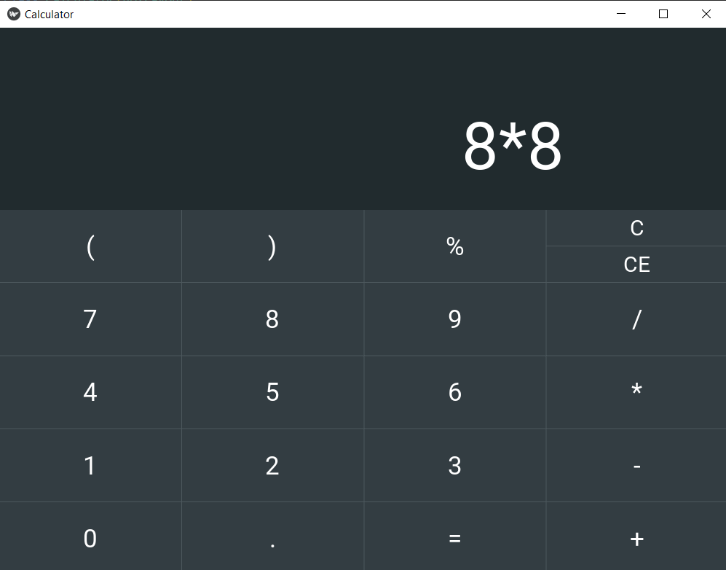

เพิ่ม color ใน canvas โดยสีจะใช้เป็น rgba ใส่ใน pongball and pongpaddle โดยใส่ให้คนละสี



ให้เพิ่มโค้ดเอารูปจากไฟล์ โดยใช้ source ตามด้วยชื่อไฟล์

2.4 ทดลองเปลี่ยน Clock.schedule_interval(game.update, 1.0 / 60.0) เป็น 1/40.0 และ 1/20.0 เกิดอะไรขึ้น

โปเกม่อนเคลื่อนที่ช้าลง

3.1 ทำให้ Rectangle เปลี่ยนเป็นรูปภาพอะไรก็ได้ที่ต้องการ ใส่ pokemon ไป

heckpoint #3

3.2 เพิ่มโค้ดให้สามารถบังคับตัวละครให้ไปด้านซ้าย และลงด้านล่าง

เพิ่มค่า step ใน move step

step = 300 * dt

โค้ดข้อ 3.3 กับ ข้อ 3.4 การใช้งานคีย์บอร์ดต่างกันอย่างไร

self.pressed_keys = set()

ใช้ set ให้กดปุ่มค้างได้ และใช้ step เพิ่มความเร็ว

KVY LAB 5 Game sound

Checkpoint #1

สรุปวิธีเปิดเสียงในเกมส์1 โค๊ดเข้าไป   
2 นำเสียงเข้าใน floder ชื่อ ให้ตรงกับที่เรียกใช้

3 เมื่อเปิดเกมมาจะมีเสียงทันที

3. ทดสองสร้างเกมส์ตามคลิปวิดีโอนี้ https://www.youtube.com/watch?

v=21tpqcO86Ko&list=PLMgDVIa0Pg8VP1XqOexsdYP1FralBJP1l&index=4

แล้วอธิบายวิธีตรวจสอบการชนกันของวัตถุในเกมส์ได้อย่างไร

ตรวจสอบว่าขอบของสี่เหลี่ยม **rect1** ทับกับขอบของสี่เหลี่ยม **rect2** หรือไม่

**r1x < r2x + r2w**: ตรวจสอบว่าด้านซ้ายของ **rect1** อยู่ทางซ้ายของด้านขวาของ **rect2**.

**r1x + r1w > r2x**: ตรวจสอบว่าด้านขวาของ **rect1** อยู่ทางขวาของด้านซ้ายของ **rect2**.

**r1y < r2y + r2h**: ตรวจสอบว่าด้านบนของ **rect1** อยู่ทางบนของด้านล่างของ **rect2**.

**r1y + r1h > r2y**: ตรวจสอบว่าด้านล่างของ **rect1** อยู่ทางล่างของด้านบนของ **rect2**